|  |  |
| --- | --- |
|  |  **КОЛЛЕДЖ**  **МНОГОУРОВНЕВОГО**  **ПРОФЕССИОНАЛЬНОГО**  **ОБРАЗОВАНИЯ** |

ОТЧЁТ

ПО ЛАБОРАТОРНОЙ РАБОТЕ № 1

по дисциплине ОРГАНИЗАЦИЯ И ПРИНЦИПЫ ПОСТРОЕНИЯ БАЗЫ ДАННЫХ

Суворов Даниил Сергеевич

Студента группы 21 ИС-21

Проверила Рязанцева Е.С.

Москва, 2023

**Задание 24. B&B**

Сеть отелей под названием B&B состоит из множества филиалов отелей по всей стране. В каждом отеле есть различные номера. Каждый номер имеет свою цену в зависимости от типа. B&B хранит информацию о своих гостях, чтобы можно было отправлять им письма и электронные письма о специальных предложениях. Должна храниться информация о бронировании. Эта информация включает в себя дату, с которой гость забронировал номер и дату отъезда. Необходимо знать количество дней.

| Отель | | |
| Адрес Отеля | Адрес отеля | Текст |
| Количество номеров | Количество номеров в отеле | Целое число |

|  |  |  |
| --- | --- | --- |
| B&B | | |
| Количество отелей | Количество филиалов | Целое число |
| Информация о бронировании | Информация о клиентах | Целое число |

|  |  |  |
| --- | --- | --- |
| Гость | | |
| ФИО | Фамилия, имя, отчество гостя | Текст |
| Дата о прибытии и отбытии | Данные о времени бронирования | Целое число |

|  |  |  |
| --- | --- | --- |
| Электронное письмо | | |
| Специальное предложение | Данные письма | Текст |
| Номер письма | Уникальный номер письма | Целое число |

|  |  |  |
| --- | --- | --- |
| Номер | | |
| Порядковый номер | Порядковый номер комнаты | Целое число |
| Размер комнаты | Физический размер комнаты | Целое число |
| Информация об уборке | Расписание уборки номера | Текст |

B&B (1) ------------> Управляет -------------> (m)Отель

B&B (1) ------------> Рассылает -------------> (m)Письмо

Отель (1) ------------> Управляет -------------> (m)Номер

Гость (m) ------------> Заселяется ------------> (1)Номер

(Даты пронирования)

Нотация Чена

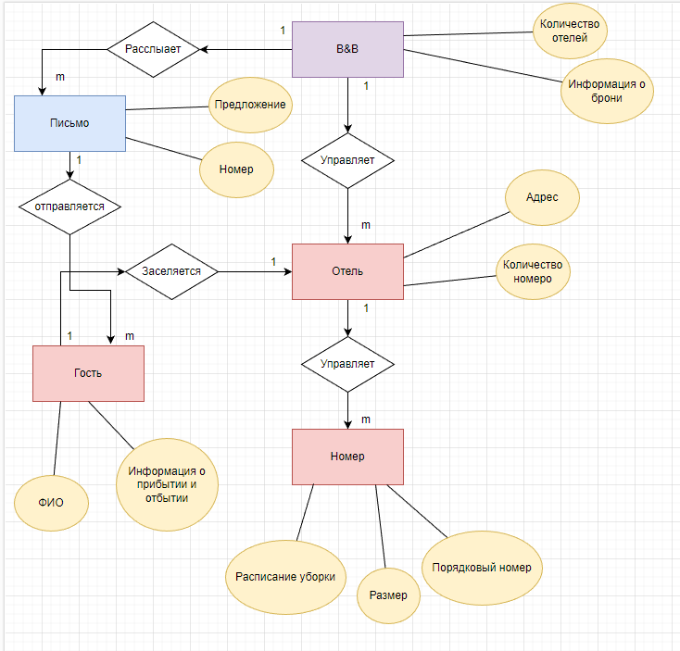

Нотация Мартина

